计算中心上机说明
- 上机流程

在指定的上机区域任意选一台电脑开机，等待登录界面
- 用户名：本人的学号
- 密码：本人身份证后6位数
- 登录后系统开始计时
登录成功后选择所需的操作系统，系统会自动重新启动后进入到你所选择的操作系统，这时可正常上机
上机完后，一定要重新启动机器。等待注销界面出现，确认注销后系统才停止计时计费。否则系统一直处在计时计费之中

登录过程
启动系统
下机过程

二、账户充值
持校园一卡通卡在校园中任意的一台圈存机上转账（选择框图中方框红色标记处转账）。
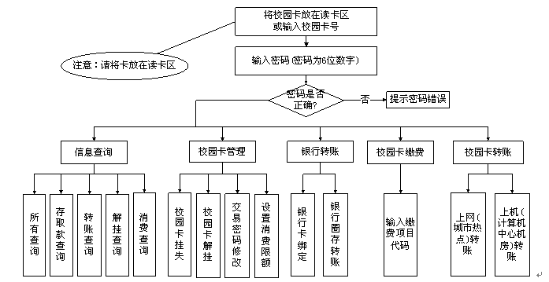
三、收费标准
1、课程上机免费，注意上课超时部分按照自由上机标准计时计费。
2、自由上机收费标准为每小时1元。

四、上外网
到机房上机，登陆进入所选的操作系统后（如Window XP1或Window XP2），运行系统桌面上的Dr.com程序，用户账号为校园卡卡号，初始密码为智慧校园密码（为身份证后6位，而非校园卡交易密码。该初始密码可登录我校智慧校园网站 http://my.njupt.edu.cn/自行修改。如果在城市热点Dr.COM客户端上修改过的原上网卡密码，仅能Dr.COM客户端上访问外网使用该密码，其不影响智慧校园密码），计费费率仍为0.20元/小时。上网卡费用可以通过以下两种方法进行充值：
- 用户可以通过校园卡多媒体自助服务机（圈存机）完成上网费用充值转账。 （选择框图中椭圆红色标记处转账）。
- 用户可于每周四上午8:30—11:30在财务办理转账手续，然后携带财务处所开转账凭据来校园网中心往指定上网账户充值转账。
注意：上校园网不需出外网。

